属地网站备案评估工作指南

特别提醒：网站责任单位需按照下列工作指引完成“联网备案”和“安全评估”两大部分工作，切勿遗漏。

一、联网备案指南

一、引言
编写目的：协助网站开办者和联网单位顺利进行公安机关联网备案。
预期读者：首次使用本平台的网站主办者和联网单位安全负责人。

二、事项名称
公安机关联网备案

三、设定依据
计算机信息网络国际联网安全保护管理办法（公安部令第33号）
第十二条 互联单位、接入单位、使用计算机信息网络国际联网的法人和其他组织（包括跨省、自治区、直辖市联网的单位和所属的分支机构），应当自网络正式联通之日起三十日内，到所在地的省、自治区、直辖市人民政府公安机关指定的受理机关办理备案手续。
https://www.mps.gov.cn/n2254314/n2254409/n2254443/n2254451/c4113546/content.html

四、申请条件
进行国际联网的单位或个人，需要在本平台进行联网备案。

五、办理材料
开办者身份证照片
安全责任人身份证照片
若开办者为单位，需提供统一社会信用代码的营业执照照片。

六、办理地点
线上办理备案业务。

七、办理机构
各县市网安大队。

八、收费标准
整个备案流程不收费。

九、办理时间
用户可随时通过本平台提交备案申请。

十、联系电话
备案申请审核通过后，用户将接收到属地网安部门的短信通知，其中包括属地网安部门的联系电话。

十一、办理流程

1、用户注册、登录
打开全国公安机关互联网站安全服务平台（网址：https://www.mps.gov.cn/n2254314/n2254409/n2254443/n2254451/c4113546/content.html
）
- 新用户需首先注册：请在首页点击【注册】。
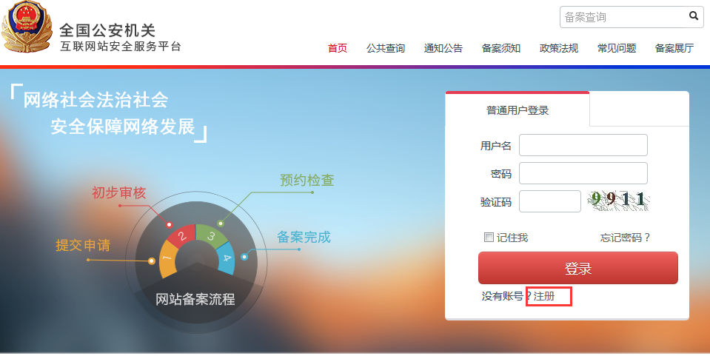
- 填写注册信息（注：所有项是必填，手机号及邮箱涉及到信用认证问题请谨慎填写）
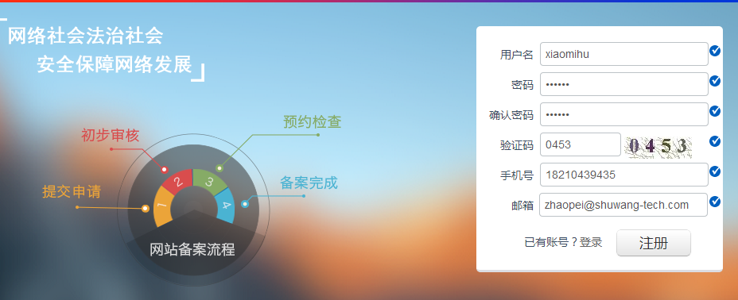
- 注册成功会自动转向登录界面，输入用户名和密码及验证码，点击【登录】即可登录

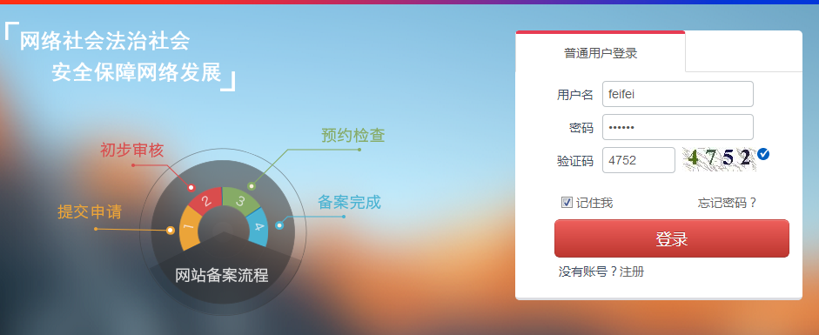

2、开办主体管理
- 开办主体申请： 对于首次备案的用户，须首先填写主办单位及负责人的真实有效信息。主体信息审核通过后，才可在该主体下进行联网备案。
- 点击左侧菜单【开办主体管理】，您需要根据实际情况选择自己的开办主体类型并正确填写各项信息（注：录入主体信息时所填写的信息必须真实、有效才能审核通过）
- 开办主体有6种类型： 企业单位、军队院校、政府机构、事业单位、社会团体、个人。
- 填写完成后点击【提交审核】，审核通过后您将收到短信通知，您也可在系统消息中查看审核结果。一般审核时间为21个工作日。
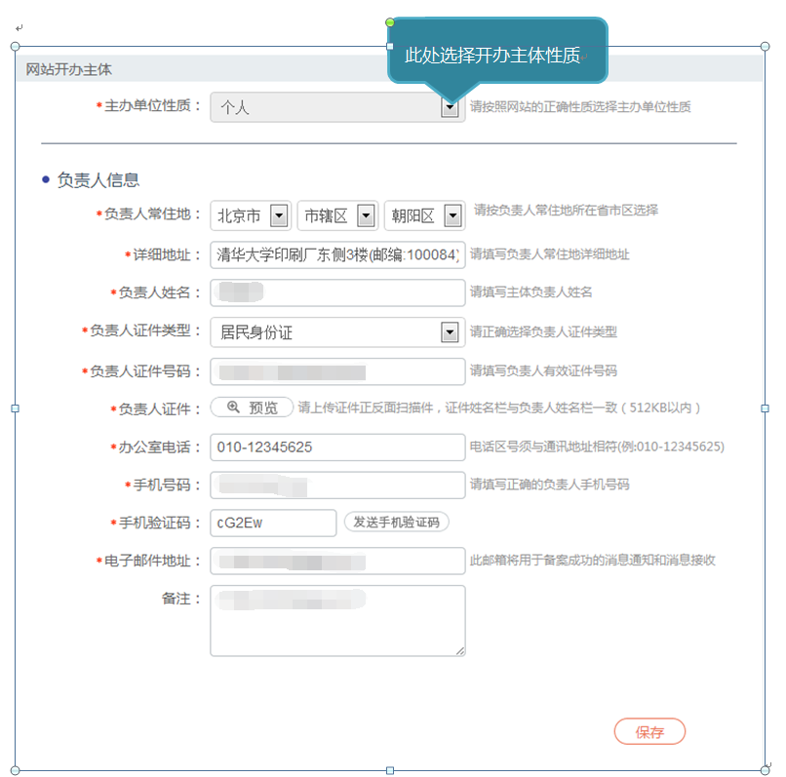

填写注意事项：
- 上传的证件图片需要清晰，大小在512K以内;
- 单位名称：形式上应完整填写主办者全称，如个人应填写个人姓名，企业应填写工商营业执照注册公司名称。内容应真实准确，不得以域名或数字等符号或以网站名称代替主办者信息;
- 单位性质 ：应与主办单位名称等信息对应一致，如主办单位名称为某某公司，则单位性质应为企业;如主办单位为张三，则单位性质应为个人;
- 证件号码：应符合相应的格式要求，且与主办单位性质等信息（企业、事业单位、政府机关、军队、社会团体、个人等）对应一致。如主办单位性质为企业，不应填写军队代号或个人身份证等号码等非工商营业执照号码;
- 投资或主管单位：网站所属者为企业、事业单位、社会团体、政府机关、军队的，填写法人姓名或单位最高负责人姓名;
- 负责人常住地：内容真实准确，格式标准完整。例如，农村单位应详细填写到村，城镇单位应填写到街道门牌号或信箱号;
- 办公电话：务必填写。号码应格式标准、内容真实准确，不得出现“010-00000000”等明显不真实的联系方式。
3、新办网站备案申请
点击左侧菜单【新办网站申请】，根据要求填写真实信息。填写完成后，点击【提交】等待审核。一般审核时间为21个工作日（注务必按照要求填写，否则将被退回）
第一步：网站开办主体，已经提交申请或审核已经通过，直接点击【下一步】即可；
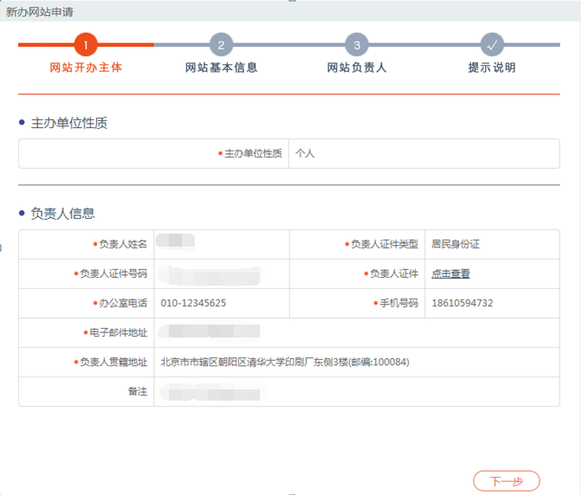

第二步：网站基本信息填写
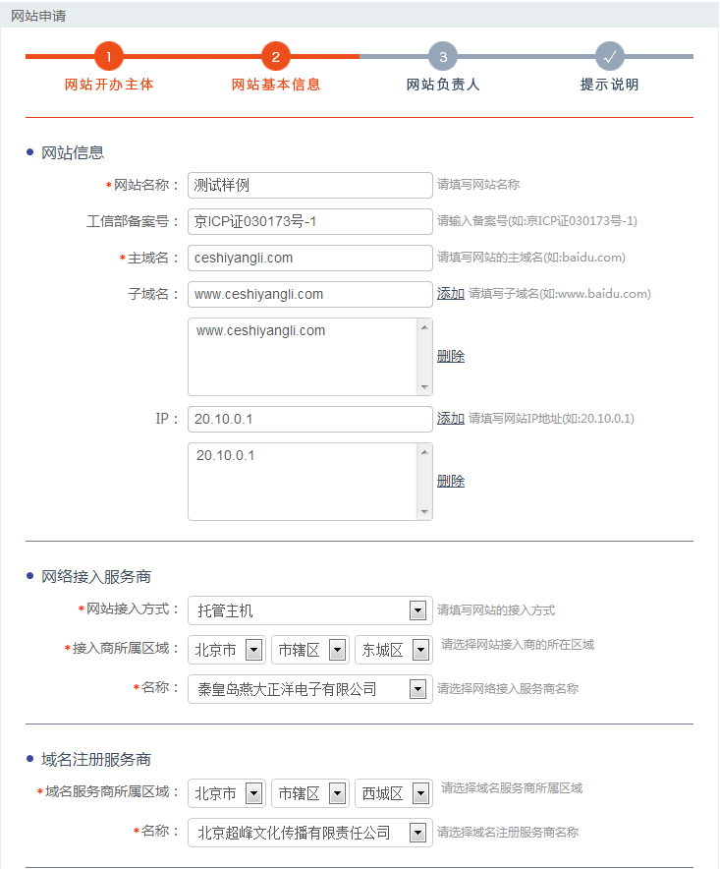
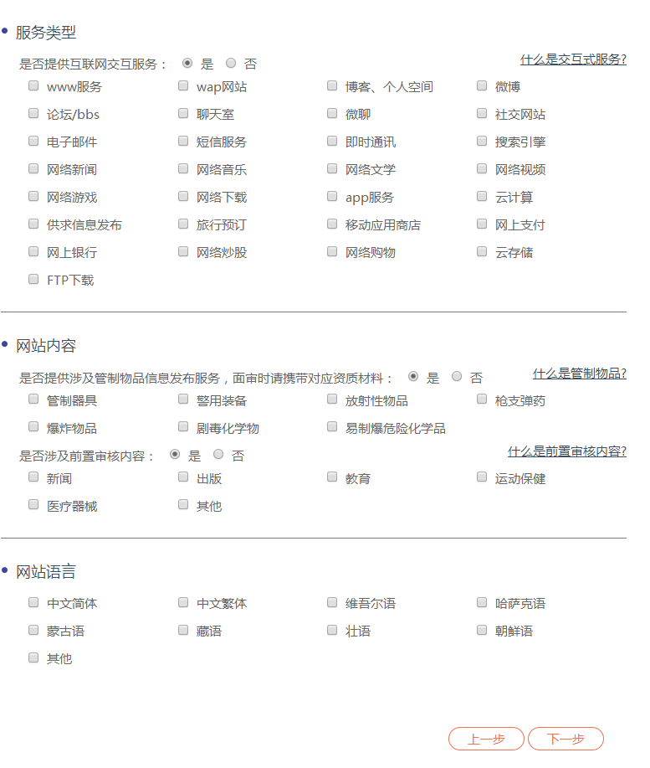
填写注意事项：（务必按照要求填写，否则将被退回）
注: 网站如不涉及前置审批内容， 不要在选项内容中打勾；如果没有您的网站服务内容，则无需选择。
- 网站名称：应与其主办单位性质等信息对应一致。如主办单位性质为个人的网站，不得以“某某有限公司”等为其主命名；不得以域名作为网站名称。主办单位性质为非政府机构或非政府授权机构的网站，不得以“某某市人民政府”、“某某监察”等公共事务关键字命名；主办单位性质为非国家级单位的网站，不得以“中国”“中华”“维权”等字头命名。无新闻（省委宣传部获得前置审批）、出版（省出版局获得前置审批）、教育（省教育厅获得前置审批）、卫生（省卫生厅获得前置审批）、药监（省食品药品监管局获得前置审批）、文化（省文化厅获得前置审批）、广电（省广电厅获得前置审批）等前置审批或专项审批的网站，不得以相关领域关键词命名。如未经新闻管理部门前置审核同意的，不得以“新闻网”命名；未取得电子公告专项审批的，不得以“论坛”命名。含有bbs的域名视为论坛，需到省通信管理局办理电子公告专项备案。新增ICP备案操作手册新增ICP备案操作手册（一）：增
- 网站服务类型：单位可选择单位门户网站，个人可选择博客/个人空间，如有其他类型内容可如实勾选。
- 如果您的虚拟主机只对应一个IP，可以填写同一个IP地址；如果对应多个如实填写起止IP即可。
第三步：网站负责人信息填写
如果网站负责人信息/信息安全负责人信息与开办者主体负责人信息相同，直接打钩即可自动填充；如不同，则根据实际情况分别填写。
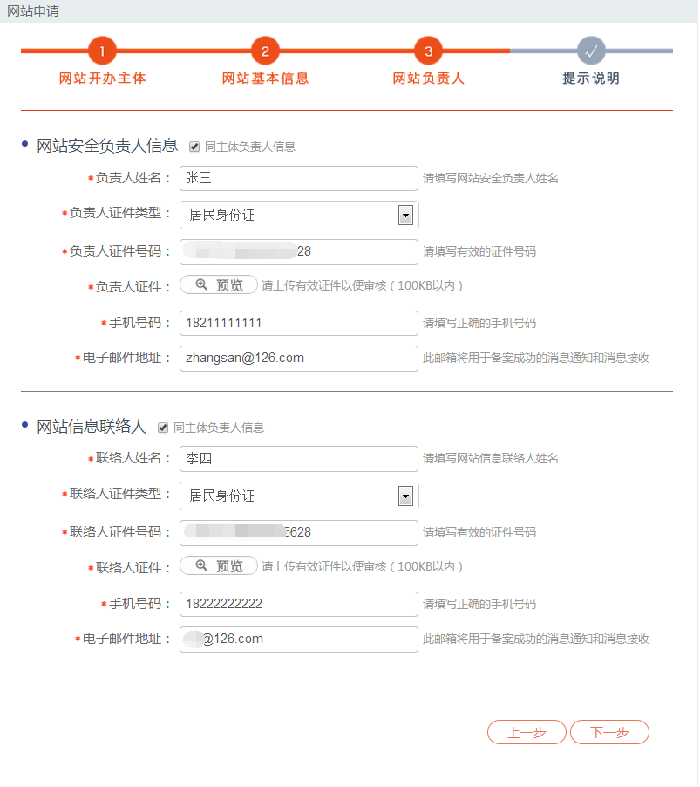

填写注意事项：
负责人姓名：应填写真实姓名全称，不得填写“王先生”、“李小姐”、“个人”或者加带数字或字母等明显不真实的姓名。
第四步：提示说明
请认真阅读，如果没有异议，勾选“我已阅读信息网络安全保护方案”点击【提交】。反馈信息将以短信形式通知，您也可登录网站在系统消息中查看。
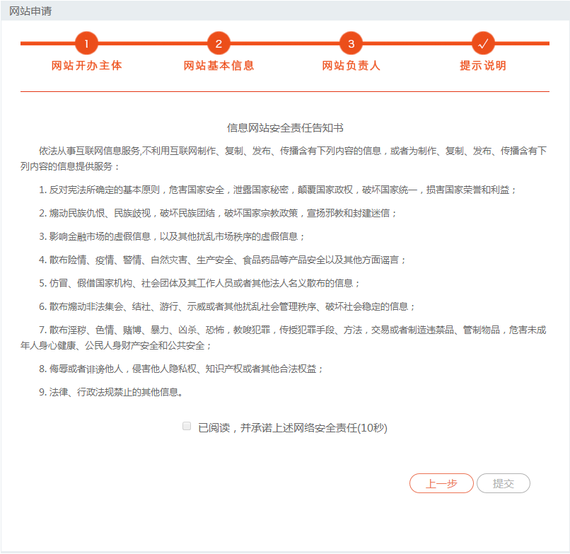
特别注意：
非交互式网站初步审核完成后即完成备案，交互式网站需要进行面审或实地检查，具体时间将以短信告知。
如收到公安机关面审通知，请按照短信通知的时间携带所需证件到公安机关进行材料完整性检验；
如收到公安机关实地检查通知：请按照通知内容做好准备，配合公安民警进行安全检查。
第五步：在完成以上审核后，公安机关将核发公安备案编号。您需要将备案编号放置在网站首页下端 ；可将网站备案代码增加在网站首页的代码中。
获取代码方法：在已备案网站中查看网站详情，点击【点击复制备案号】即可获得备案代码。
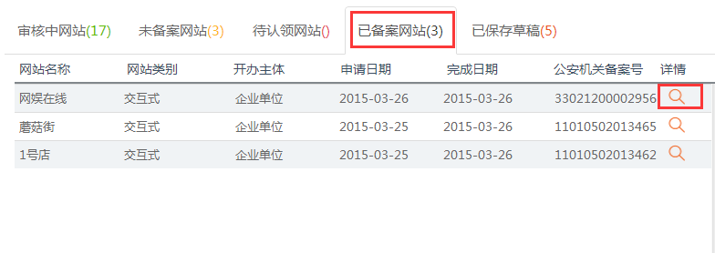
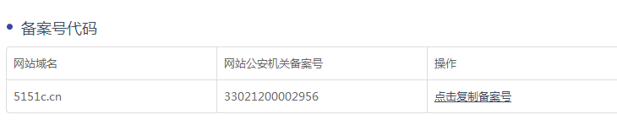

4、已办网站备案信息变更
已完成备案的网站，如备案信息需要变更，点击主页左侧菜单【网站信息变更】选择要变更的网站，点击“操作”栏对应图标进行编辑，完成后点击【提交】。公安机关将在21个工作日内处理变更请求。如果需要进行材料完整性检验或实地检查，您需要根据收到的短信内容配合公安民警进行核验。
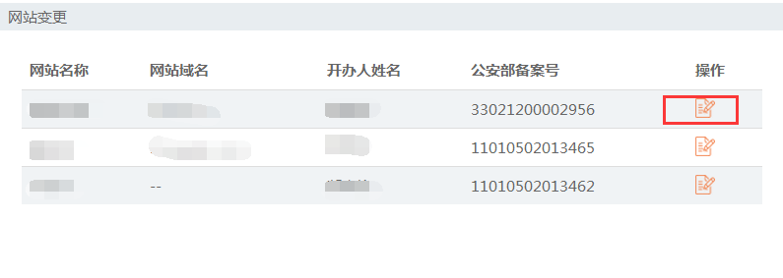
（注：务必按照要求填写，否则将被退回）

5、网站注销申请
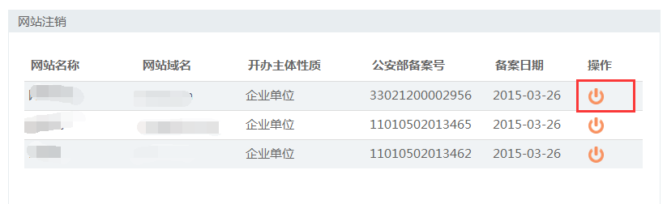
特别注意：网站注销必须保证网站已经处于关闭状态，否则无法完成注销。
登录网站，点击首页左侧菜单【网站注销申请】选择要注销的网站 点击“操作”栏对应图标，点击【发送验证码】，将收到的验证码正确填写，点击【网站注销】。
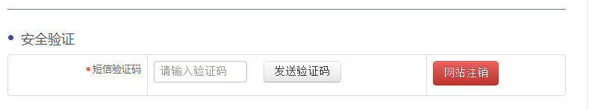
公安机关将在21个工作日内处理您的申请，申核通过则注销完成；否则，会收到短信说明不通过原因，修改完善后重新发起申请即可。

6、未备案网站申请
未备案网站是系统自动推送的未备案和暂存的网站信息，如果您收到公安机关发送的备案通知，请在限定时间内到本平台注册并完善备案信息，备案流程同新办网站申请。
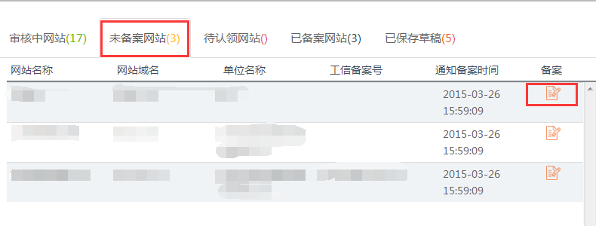

7、网站认领
网站认领是指您之前在公安机关进行了线下备案，但未在本平台进行备案的情况。如果您收到认领通知，请注册账户认领名下网站。
认领过程
第一步：登录网站注册账户，
第二步：正确填写开办主体信息，系统会自动推送您的网站到网站认领菜单下。
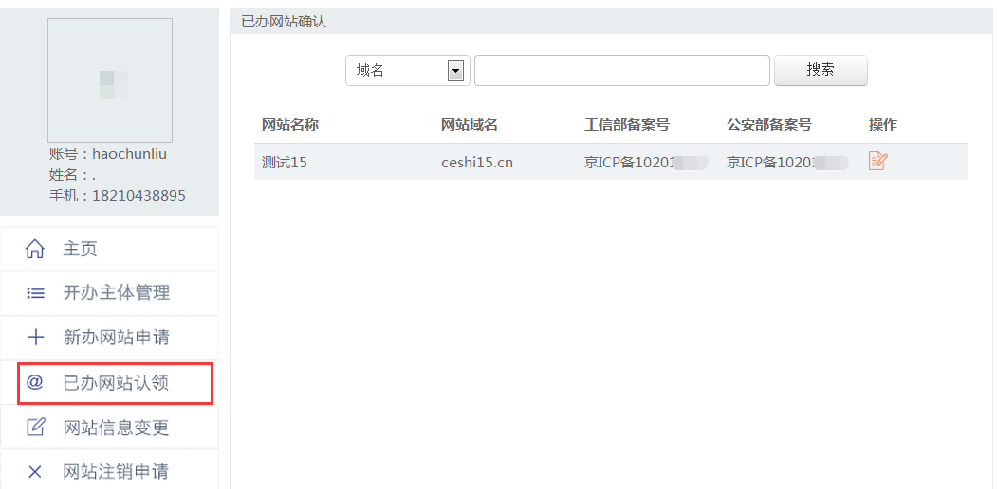
第三步：点击“操作”栏对应按钮，修改完善备案信息后进行提交，等待审核结果。
需要注意：如果收到公安机关通知后仍未在规定时间内完成认领，该网站存在关停风险。

二、网站安全评估指南及模版
一、首先登录www.beian.gov.cn网站，点击选择红色“评估报告”栏目。
二、内容填写模版：
填写服务信息：
服务名称：网站名称/app名称
功能名称：根据实际网站/app类型选择性填写功能类别（论坛、博客、微博客、通讯群组、公众账号、短视频、网络直播、信息分享、小程序等信息服务或者附设相应功能）
功能描述：对选择的功能名称进行准确描述
服务类型：网站/app
访问/下载地址：网站域名
开展评估的情况：√地市级以上网信部门或公安机关书面通知需要进行安全评估的其他情形
填写主要内容：
- 安全管理负责人、信息审核人员及安全管理机构设立情况
本单位成立了网络技术部门负责本单位的网络安全管理，安全管理负责人为XX(职务），信息审核人员为XXX
- 用户真实身份核验及注册信息留存措施。
该网站的域名注册人为XXX 域名所有人是 XXXX公司，备案网站负责人为XX 、手机号XXXXXXXXXXX QQ:XXXXX
- 对用户账号、操作时间、操作类型、网络源地址和目标地址、网络源端口、客户端硬件
有XX日志系统（IIS日志或其他专用日志系统）记录上述信息，通过XXX系统进行管理，该系统可记录信息发布人、发布时间、IP等信息，如无则填无。
http://www.XXXX.XX 该网站 ip地址：XXX.XXX.XXX.XXX ，网站定期留存操作日志，用于追踪。
- 对用户账号和通讯群组名称、昵称、简介、备注、标识，信息发布、转发、评论和通讯
询问网站建设或维护技术公司
公司网站对应一个后台管理账号(XXXXX)，发布了简介，技术，产品相关信息，(是否)提供用户注册功能，（是否）能评论，（是否）有转发功能
- 个人信息保护以及防范违法有害信息传播扩散、社会动员功能失控风险的技术措施。
①个人信息保护，例如所采集的公民个人信息不被泄露或无关人员获取、获知的技术手段
②防范违法有害信息传播扩散。例如人工巡查、关键词过滤、先审后发等技术措施
③社会动员功能失控风险。例如成员管理、屏蔽发言、紧急关停等应急处置措施
公司网站对应一个后台管理账号，发布了简介，技术，产品相关信息，（是否）有个人用户注册功能，公司网站（是否）涉及到个人信息
- 建立投诉、举报制度，公布投诉、举报方式等信息，及时受理并处理有关投诉和举报的情况。
网站设置的投诉、举报方式:投诉电话：023-XXXXXXXX，投诉邮箱：XXXXXX@XXXX.XXX。
7、建立为监管部门和执法部门依法履职提供技术、数据支持和协助的工作机制的情况。
配合公安机关提取电子数据，开展案件案件调查
- 最后将保存后填写信息进行打印并盖单位公章后扫描成PDF文档后上传该文档并提交。
- 完成安全评估。

